МИНИСТЕРСТВО ОБРАЗОВАНИЯ И НАУКИ РОССИЙСКОЙ ФЕДЕРАЦИИ НОВОСИБИРСКИЙ ГОСУДАРСТВЕННЫЙ ТЕХНИЧЕСКИЙ УНИВЕРСТИЕТ

Лабораторная работа №6-7
по дисциплине «Базы данных»
Ознакомление с основами работы в среде PostgreSQL
Вариант 1

Группа: АВТ-342
Студент: Долматов М. М.
Преподаватель: Трошина Г.В.

НОВОСИБИРСК 2025
Цель работы
Цель работы: Изучить правила создания функций. Приобрести практические навыки создания функций в среде PostgreSQL. Научиться проектировать БД в целом на основе поставленного задания с использованием всех полученных ранее базовых знаний и навыков.
Задание
Задание. Общая часть: Ознакомиться с теоретическими сведениями о возможностях создания пользовательских функций в PostgreSQL. Разработать БД в соответствии с индивидуальным заданием. Создать функции, реализующие интерфейс для работы с базой данных. Проверить работоспособность функций путем выполнения этих функций с параметрами, обеспечивающими как успешное выполнение функции, так и невыполнение функции.
Обязательные требования к БД:
1) Наличие таблиц-справочников и таблиц, использующих
справочники. Предусмотреть сохранение ссылочной целостности для таблиц, использующих таблицы-справочники.
2) Предусмотреть следующие роли:
а) оператор БД (пополнение справочников)
б) пользователь БД (основная работа с БД, с ограничениями для
некоторого вида операций)
в) аналитик (разрешено выполнение запросов и функций, не
изменяющих данные в БД)
г) администратор БД (просмотр протокола операций, любые
изменения БД)
3) Действия, изменяющие БД пользователем с любой ролью
протоколируются в таблице-журнале операций.
4) Для всех запросов необходимо создать индексы (для гарантированного использования индексов можно использовать отключение параметра enable_seqscan в текущей сессии)
Создать функции, реализующие интерфейс для работы с базой данных. Проверить работоспособность функций путем выполнения этих функций с параметрами, обеспечивающими как успешное выполнение функции, так и невыполнение функции.
Вариант 1: База данных хоккейной лиги. Должна содержать следующие данные: составы команд и информацию о каждом игроке, проведенные игры с информацией о проданных билетах и затраченных средствах. Предусмотреть анализ следующих показателей: популярность команд, рейтинг и эффективность игроков за указанный период, заполняемость стадионов (в среднем, максимальная, минимальная), среднее время на площадке за игру (для каждого игрока).
Ход работы
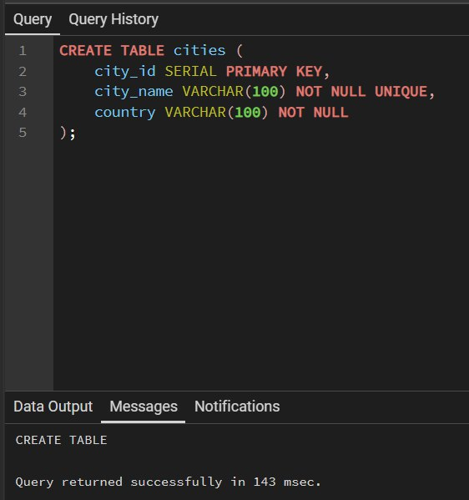

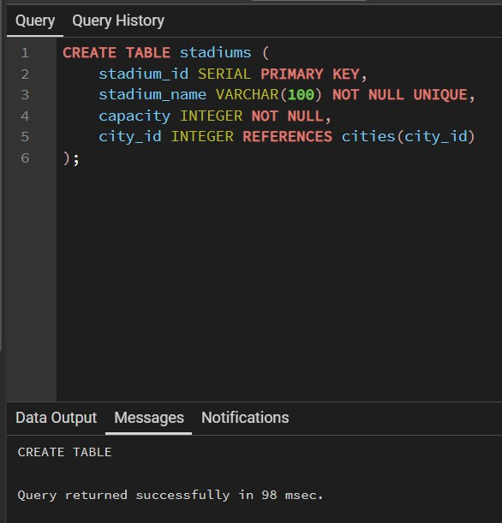
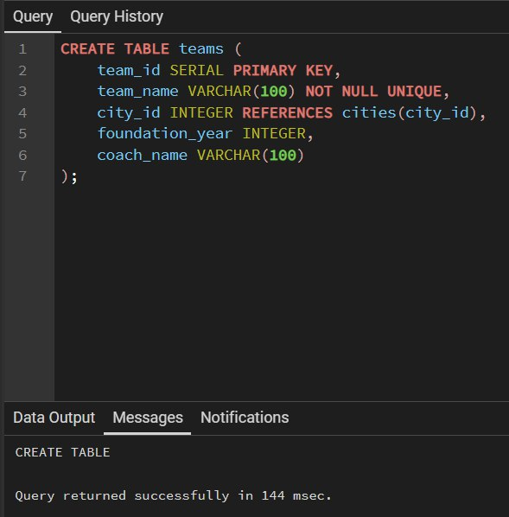

Создаем таблицы-справочники

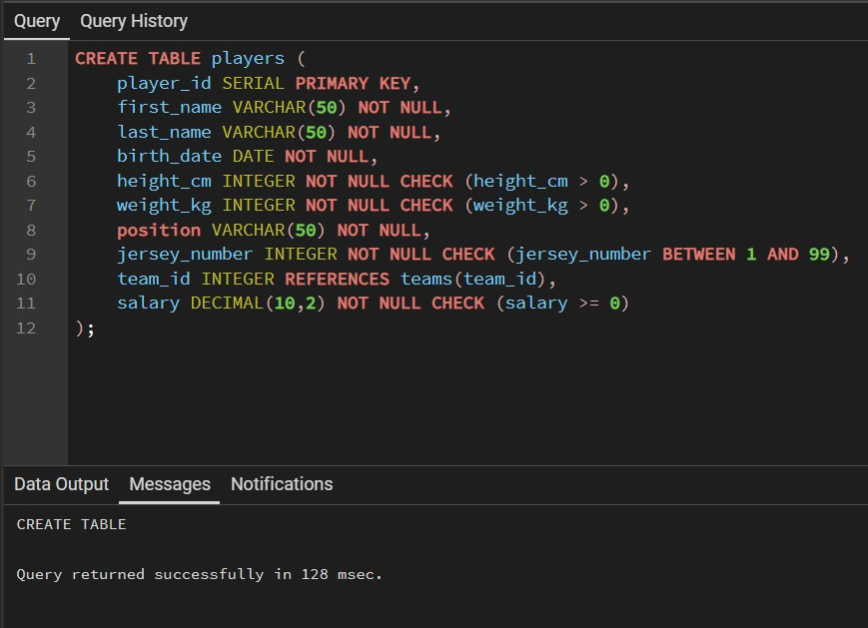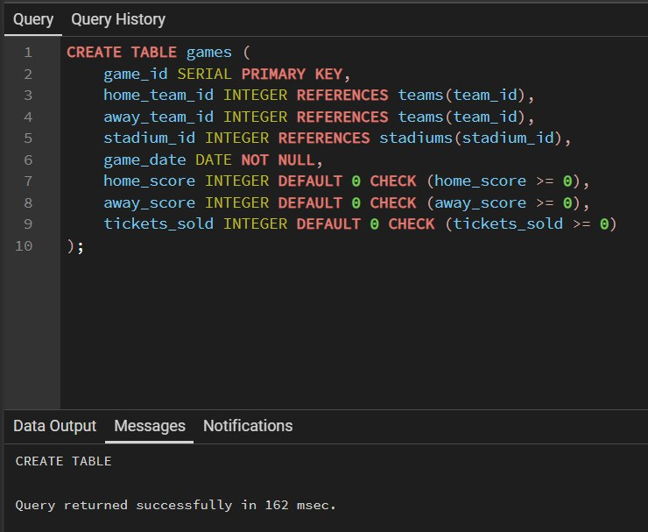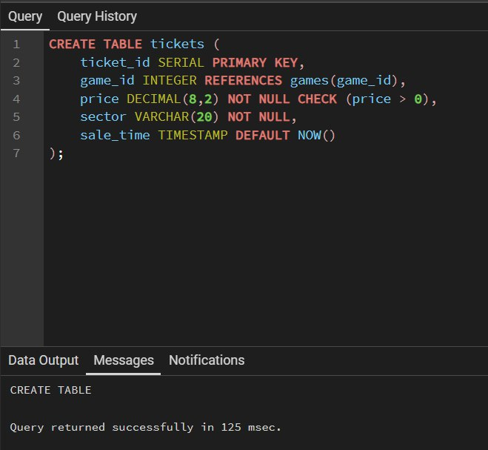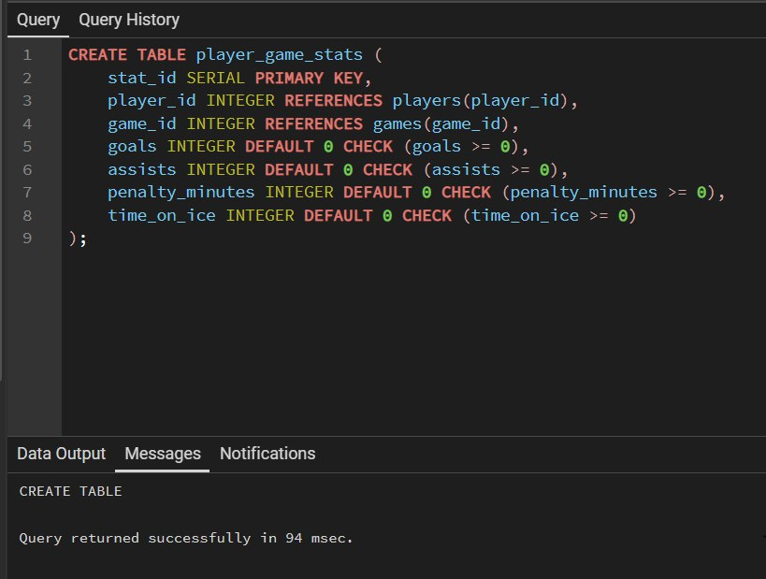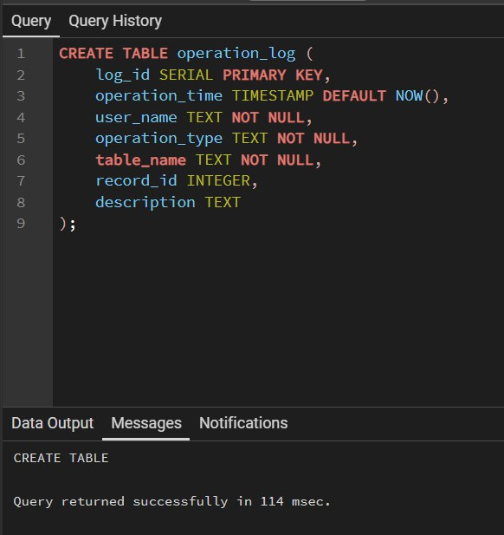
ПРОЕКТИРОВАНИЕ СТРУКТУРЫ БД
Таблицы-справочники:
- cities - города
- stadiums - стадионы
- teams - команды
Основные таблицы:
- players - игроки
- games - игры
- tickets - билеты
- player_game_stats - статистика игроков
- operation_log - журнал операций

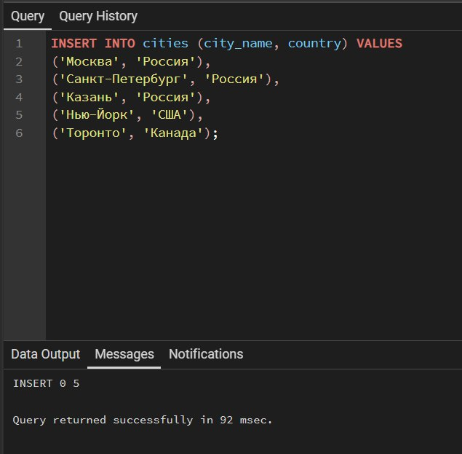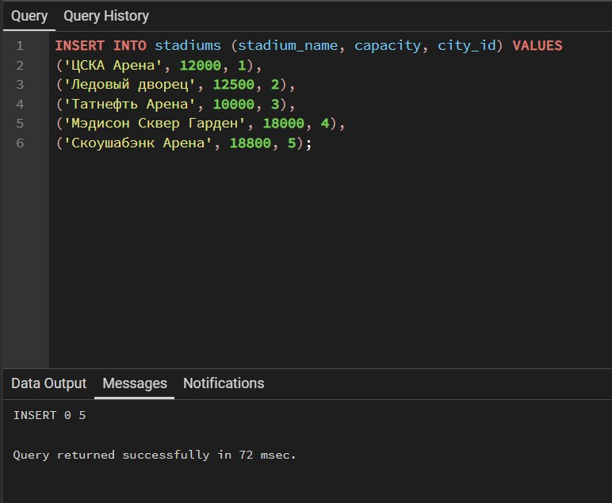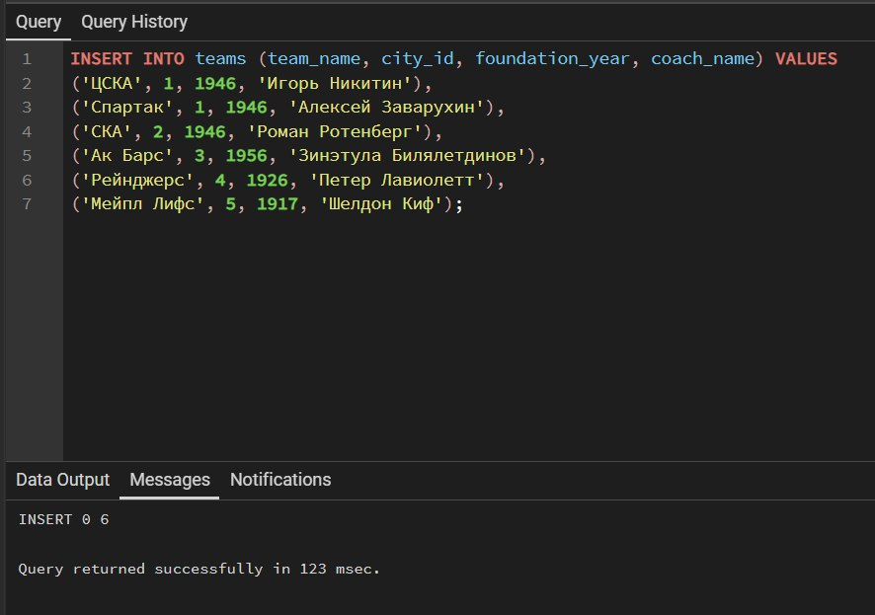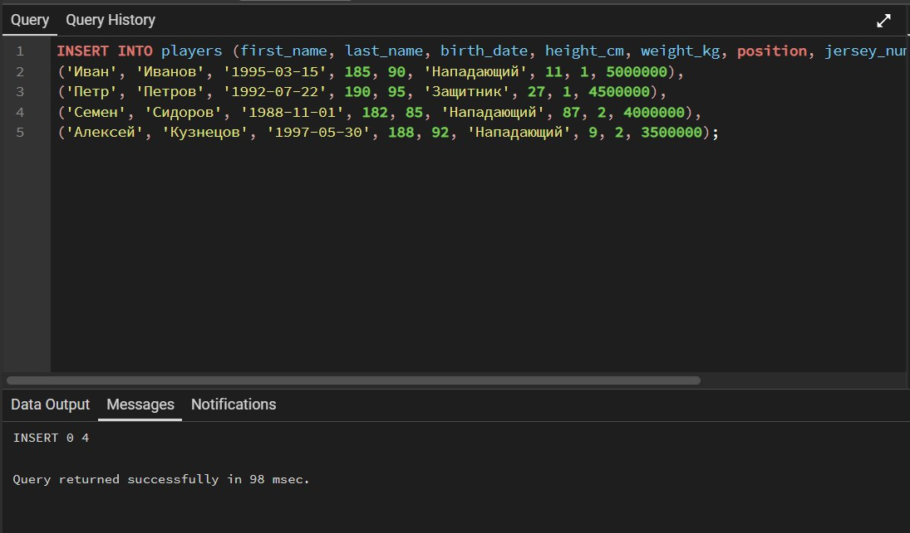
Заполняем тестовыми данными

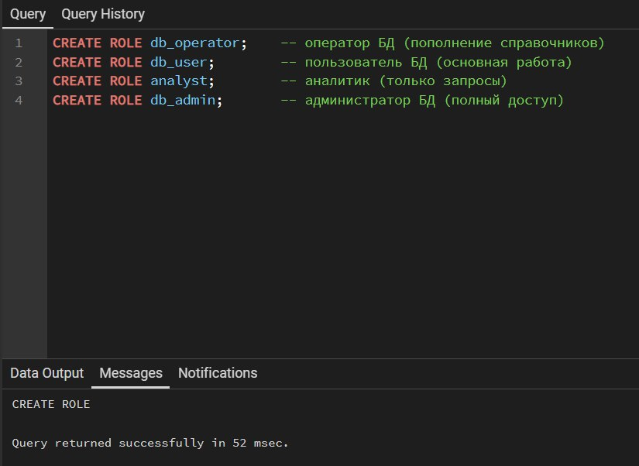\АСНОСТИ
Роли пользователей:
- db_operator - оператор БД (только справочники)
- db_user - пользователь БД (основная работа)
- analyst - аналитик (только чтение)
- db_admin - администратор (полный доступ)
Настройка прав доступа:
Каждой роли назначены строго определённые права на таблицы и последовательности.

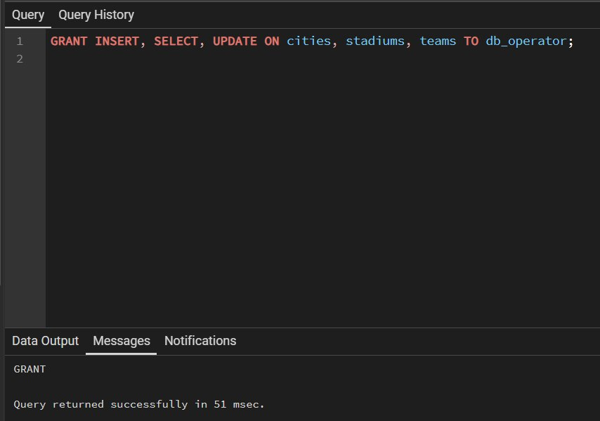
Оператор: только справочники
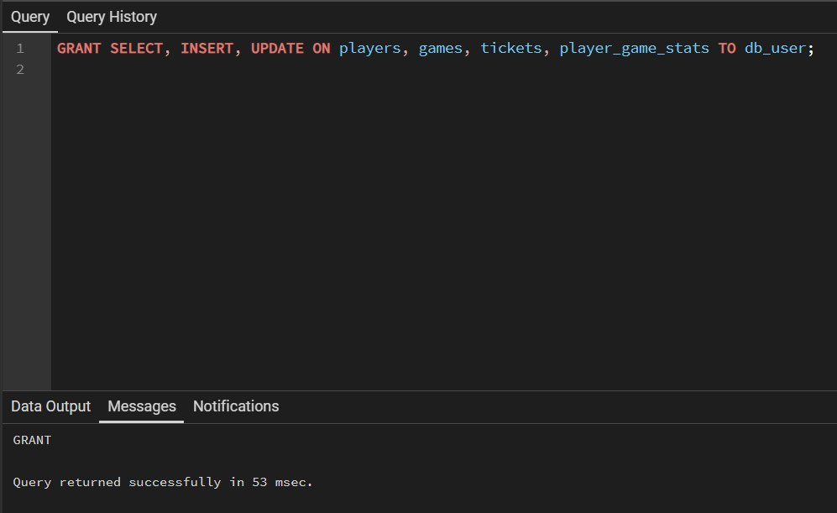
Пользователь: основная работа с данными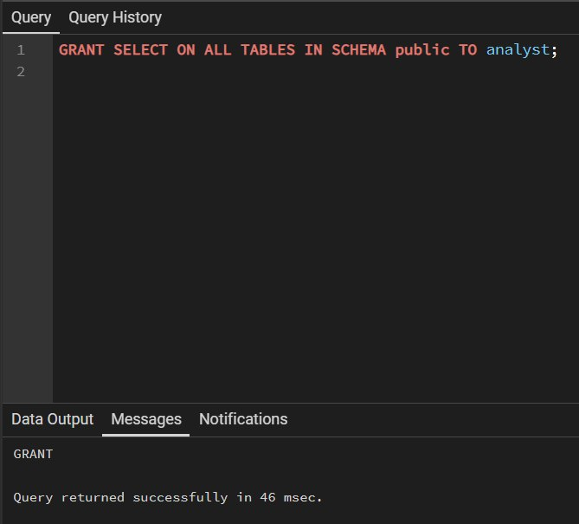
Аналитик: только чтение

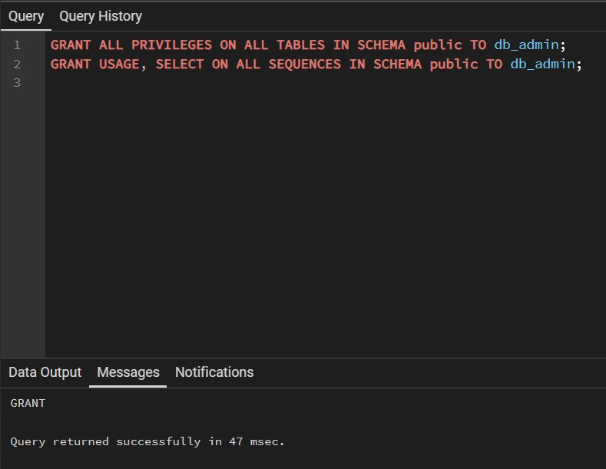
Администратор: всё, без ограничений

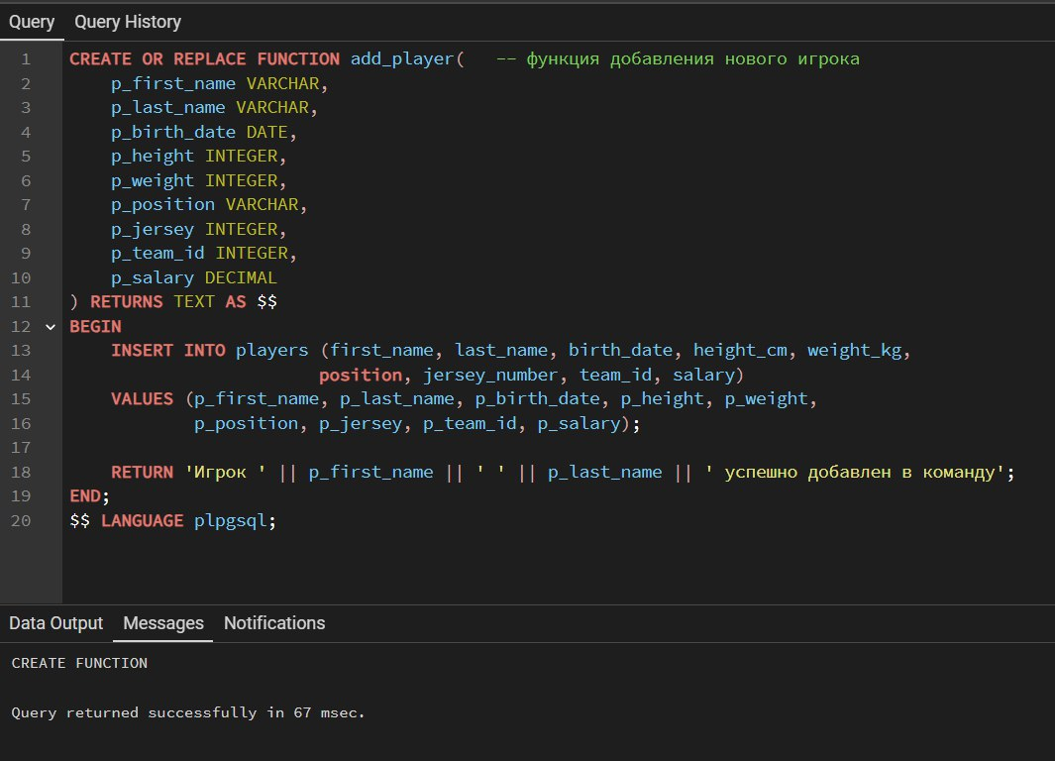

Создаем функции для работы с БД

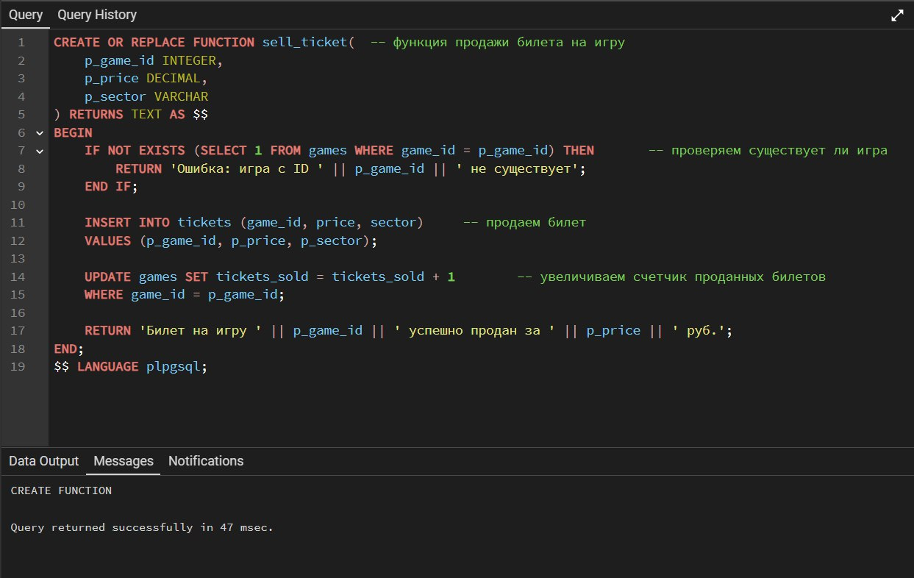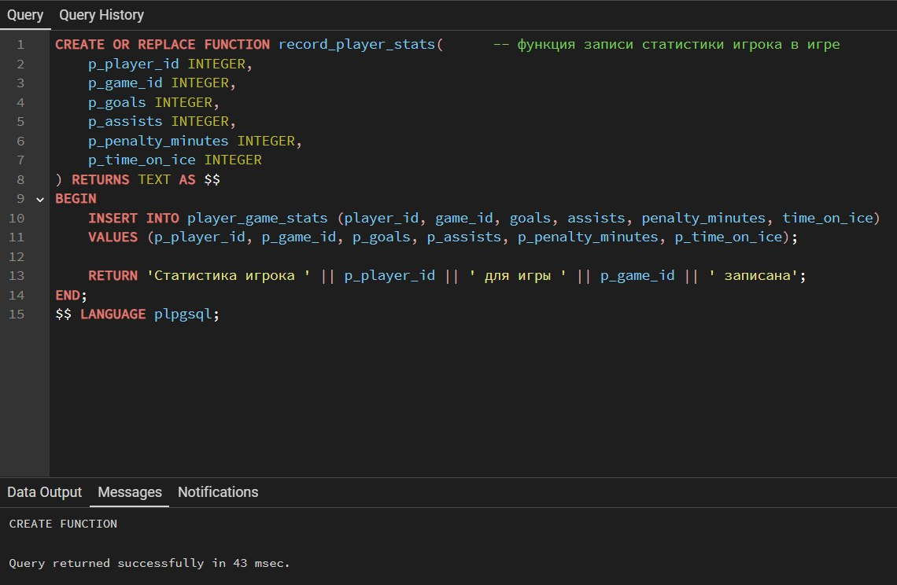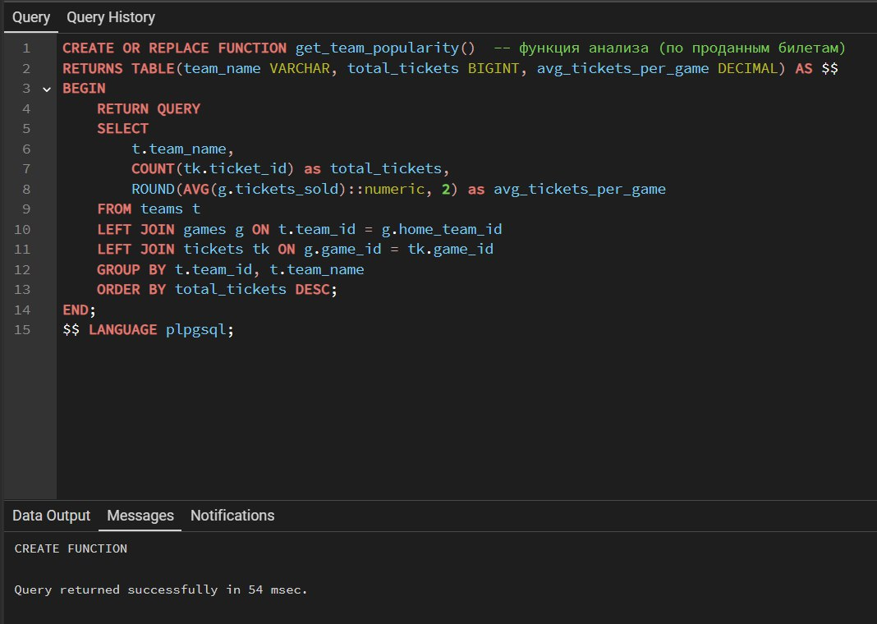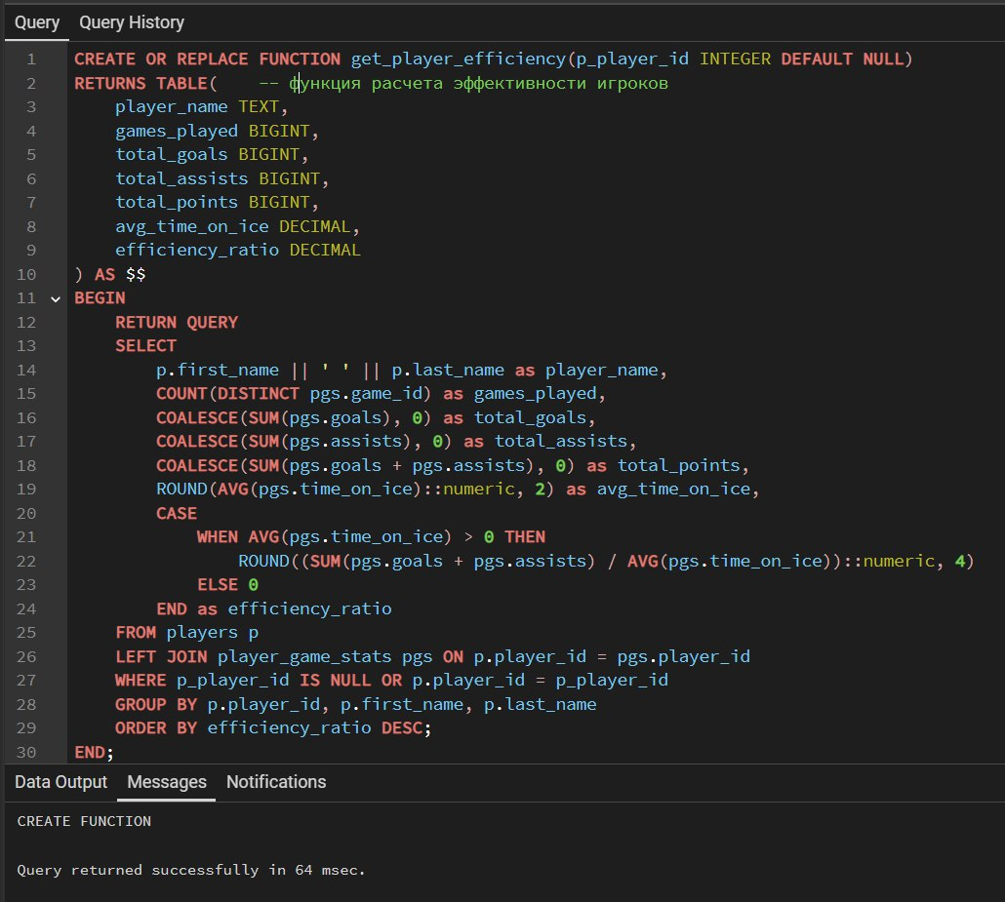

РАЗРАБОТКА ФУНКЦИЙ
Созданы функции:
- add_player() - добавление игрока в команду
- sell_ticket() - продажа билета на игру
- record_player_stats() - запись статистики игрока
- get_team_popularity() - анализ популярности команд
- get_player_efficiency() - расчет эффективности игроков

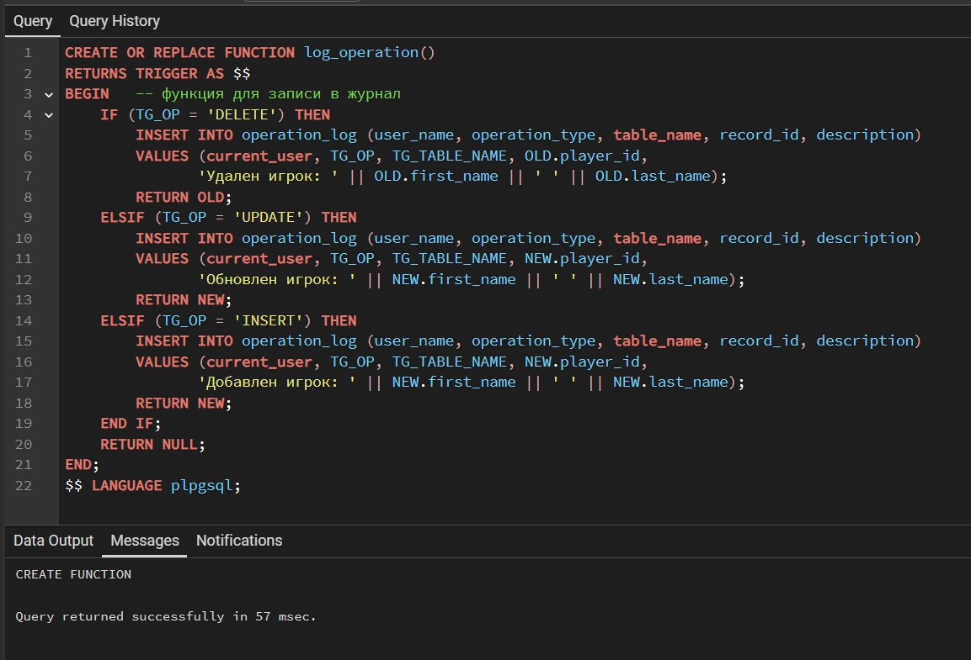

Создаем триггер для журнала операций
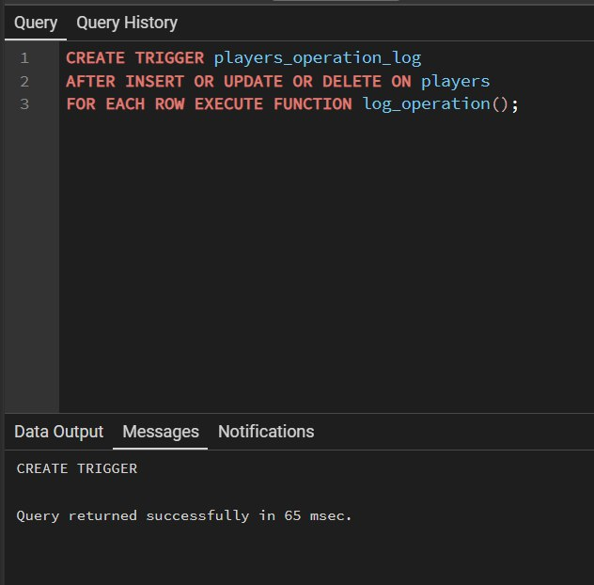
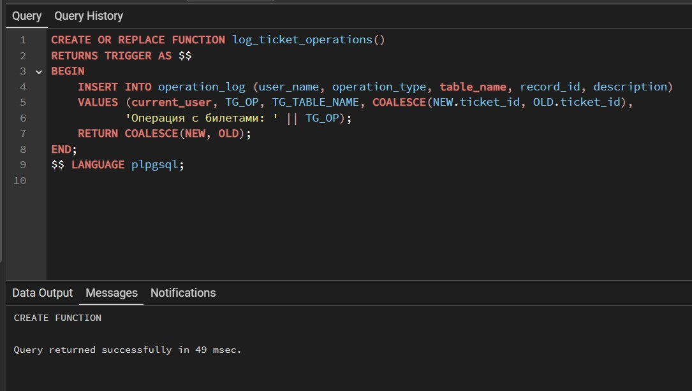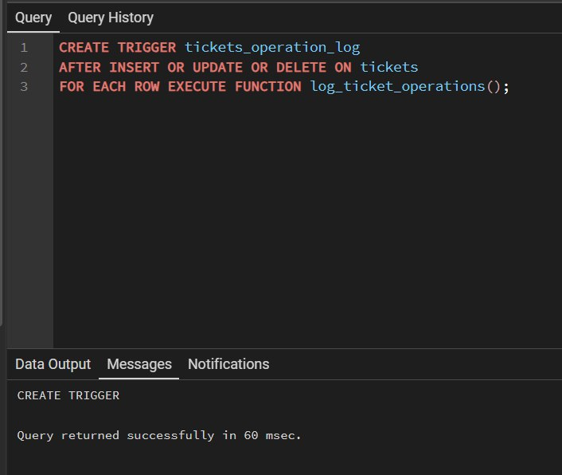
РЕАЛИЗАЦИЯ ПРОТОКОЛИРОВАНИЯ
Созданы триггеры:
- На таблице players для логирования операций с игроками
- На таблице tickets для логирования операций с билетами
- Автоматическая запись в operation_log при INSERT/UPDATE/DELETE

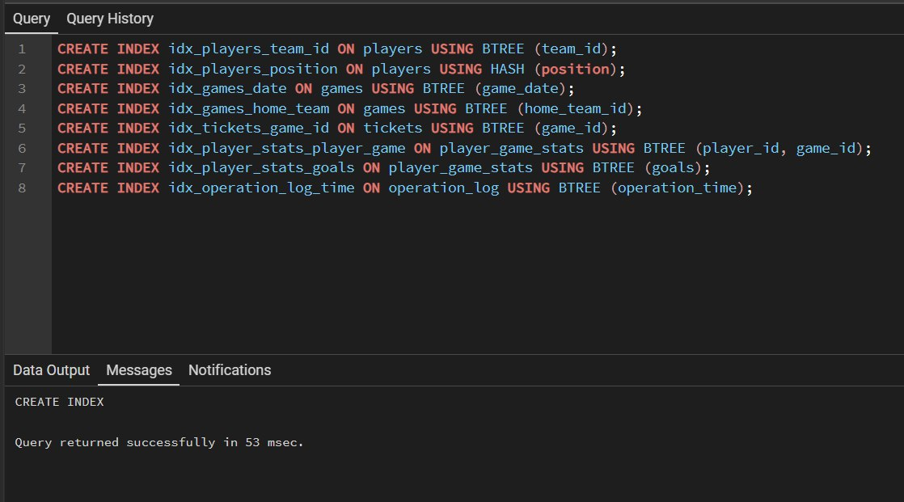
ОПТИМИЗАЦИЯ ПРОИЗВОДИТЕЛЬНОСТИ
Созданы индексы:
- BTREE индексы для диапазонных запросов
- HASH индексы для точного поиска
- Функциональные индексы для сложных условий
- Составные индексы для часто используемых запросов

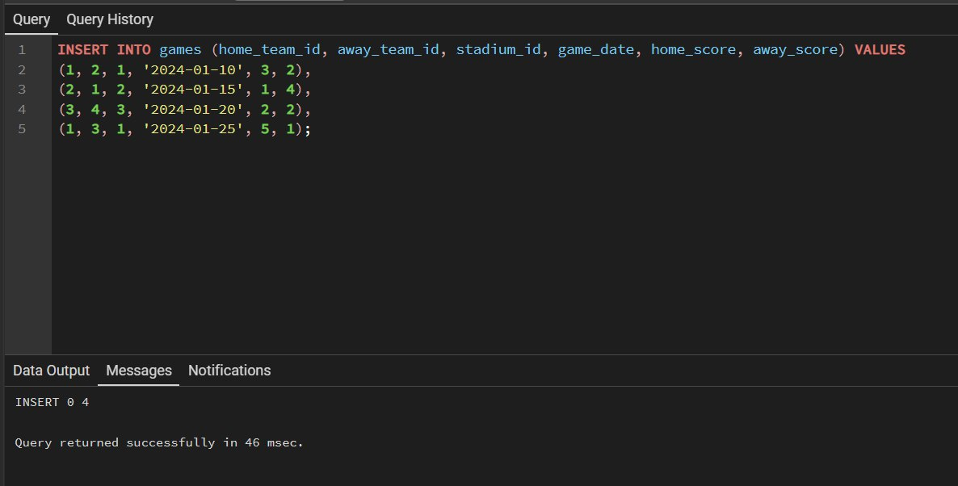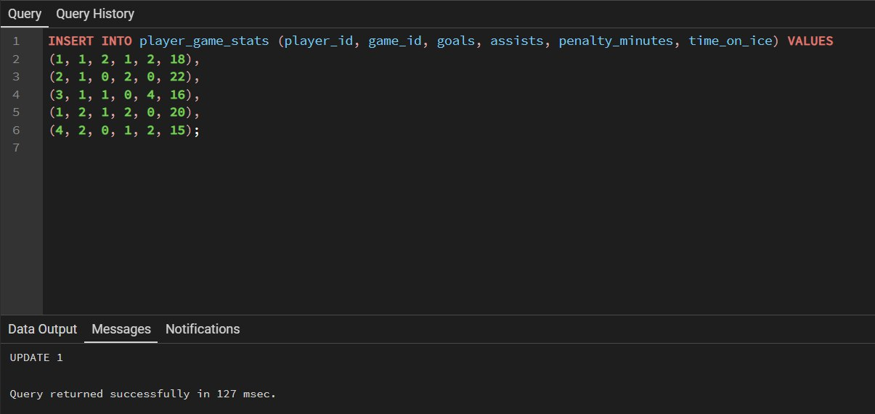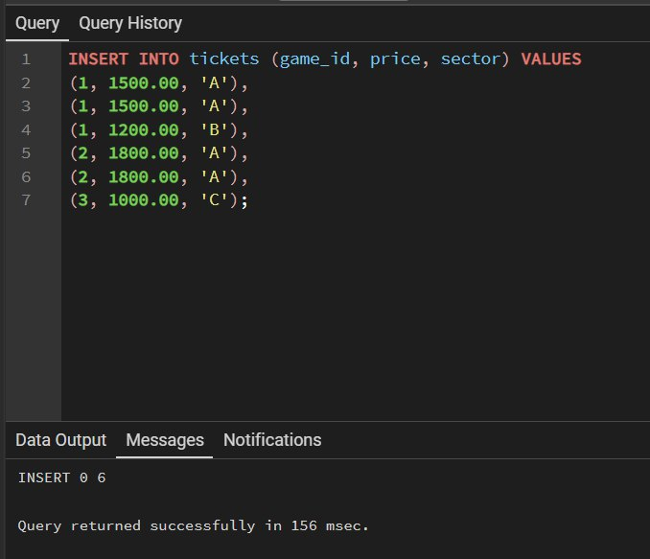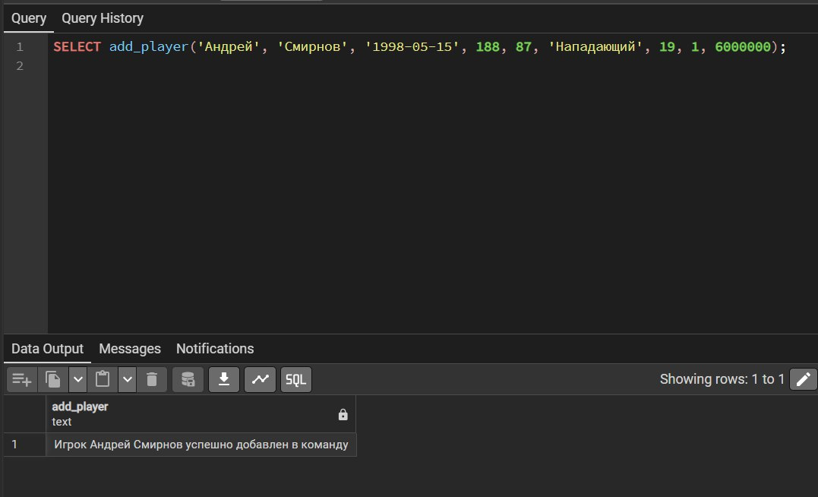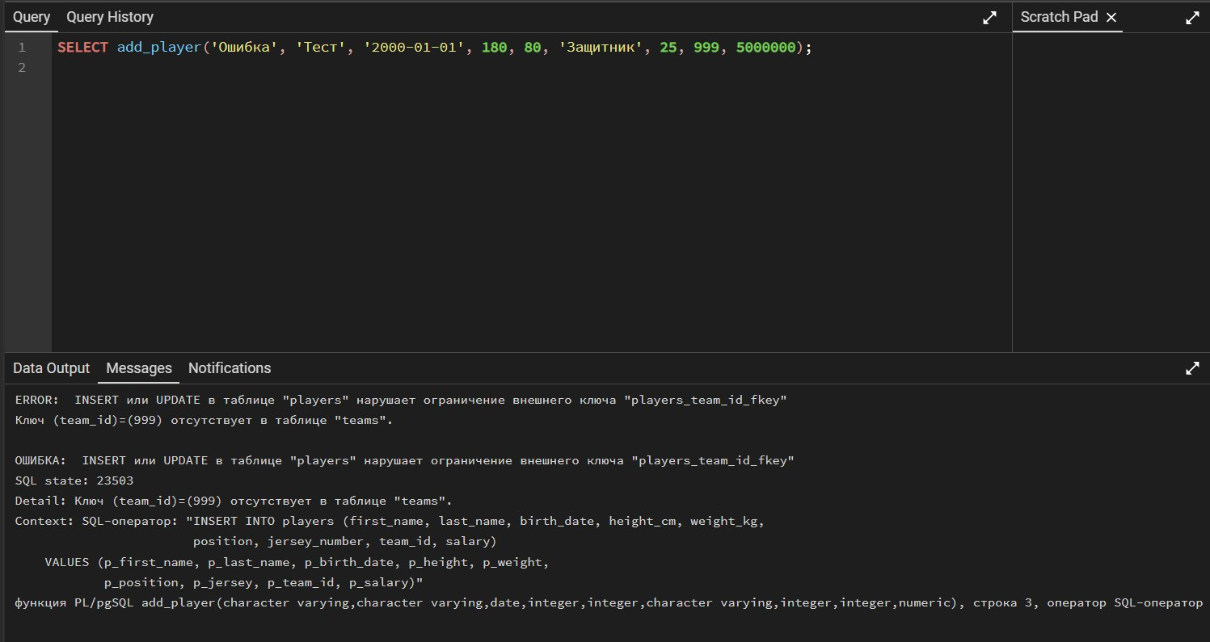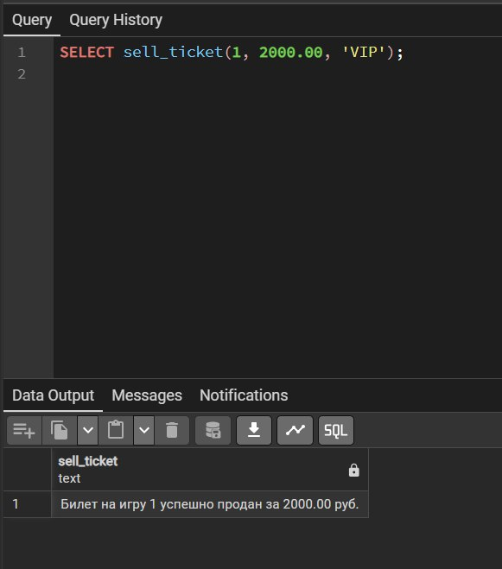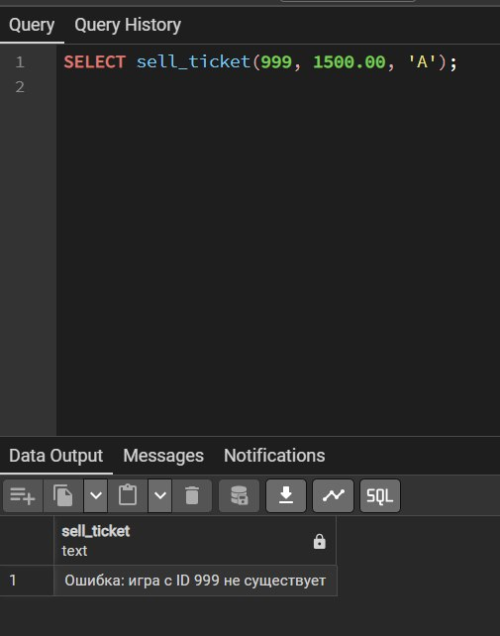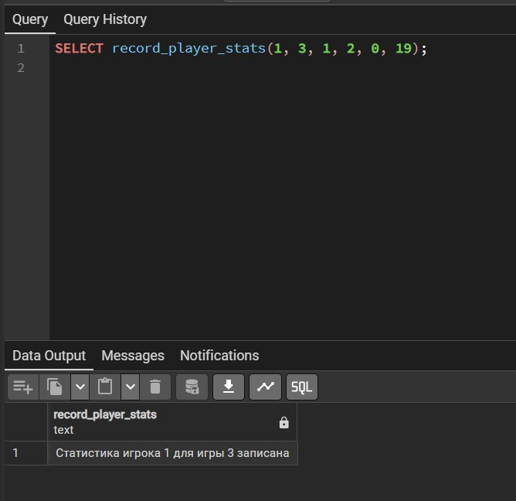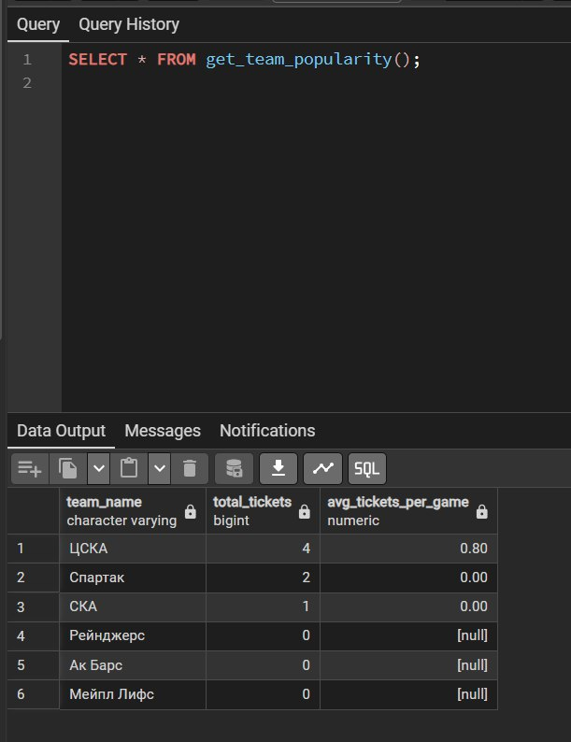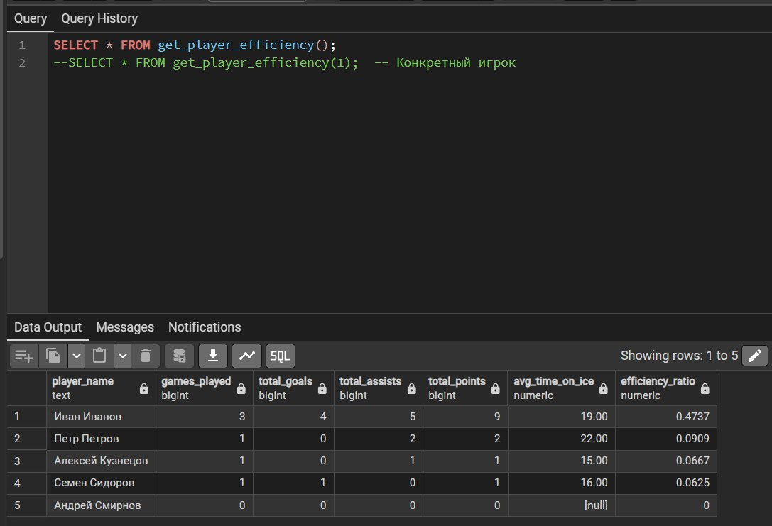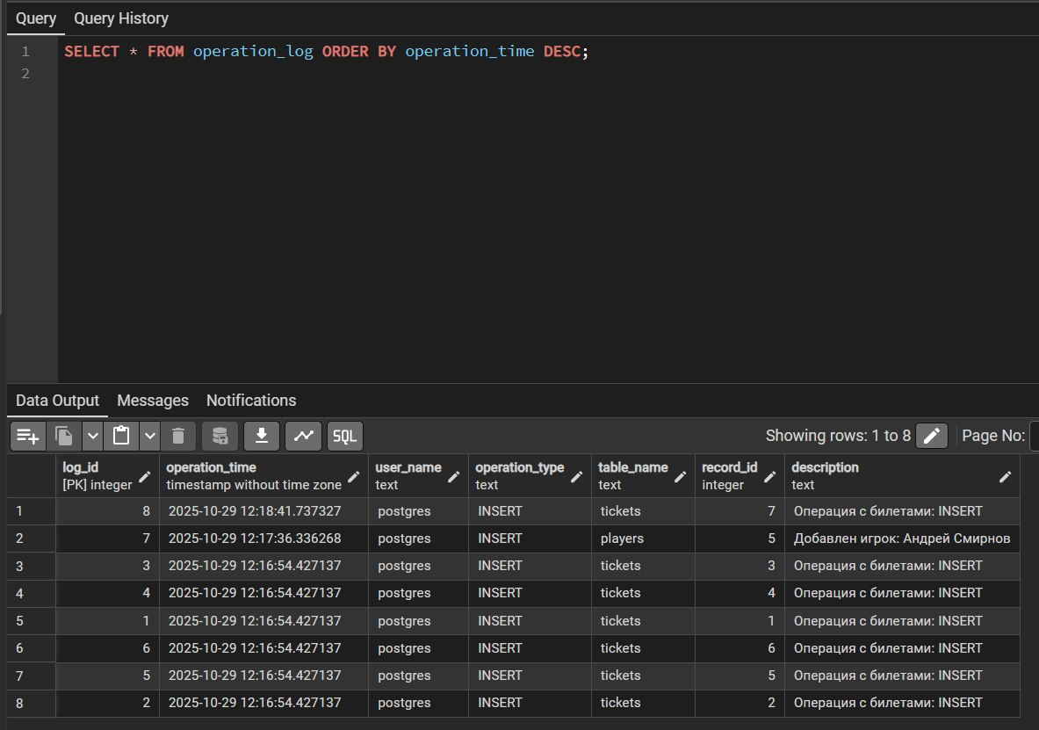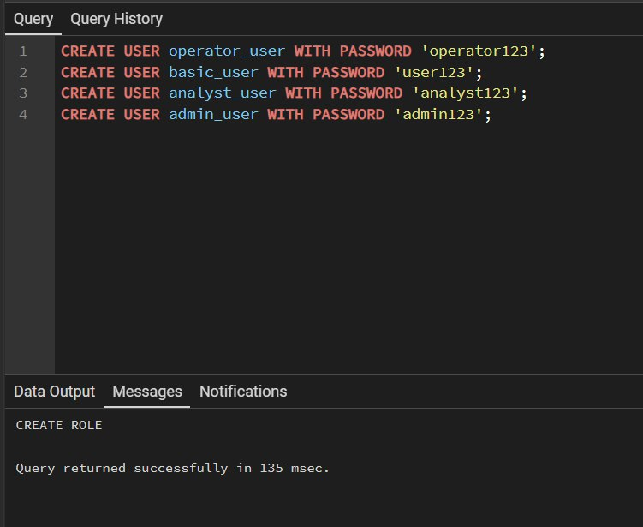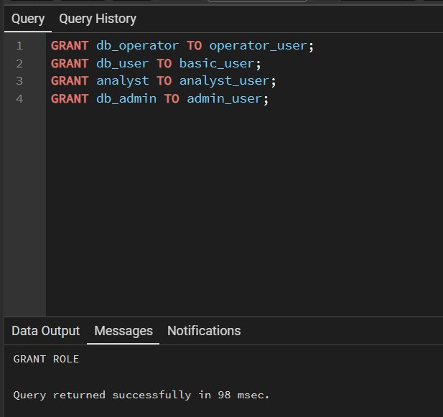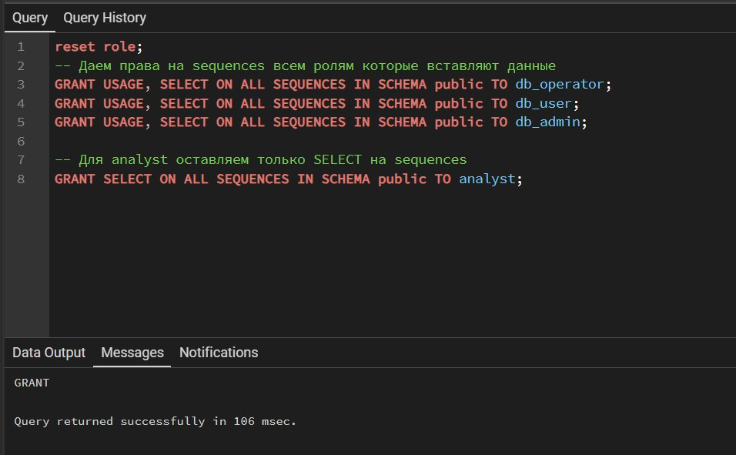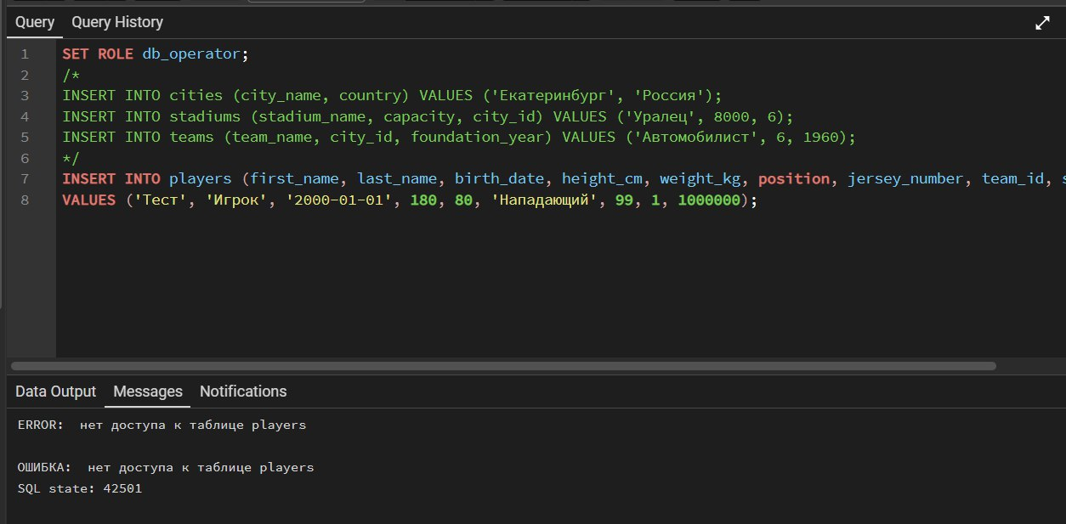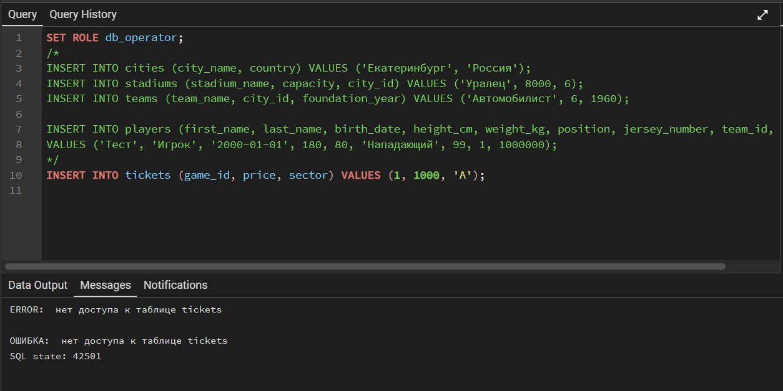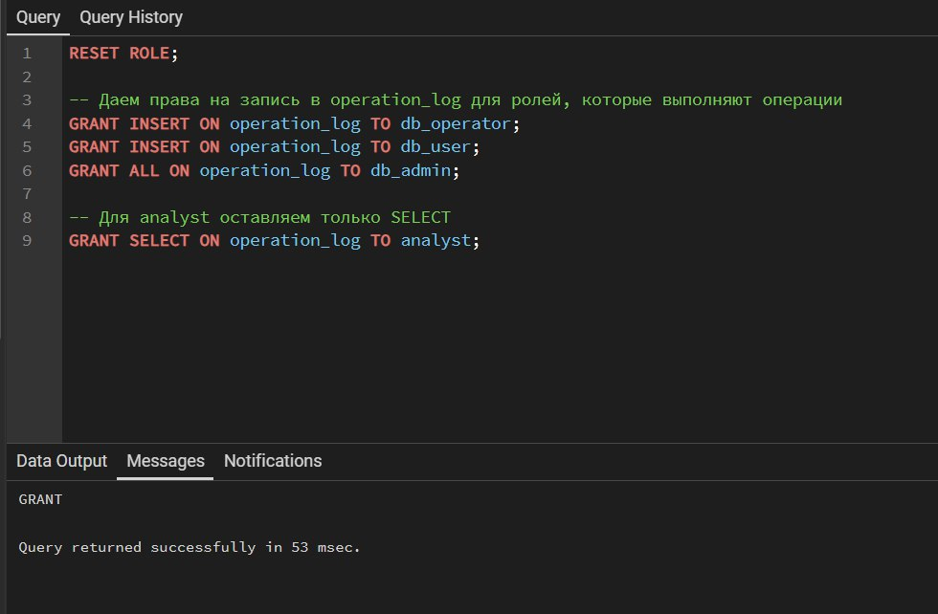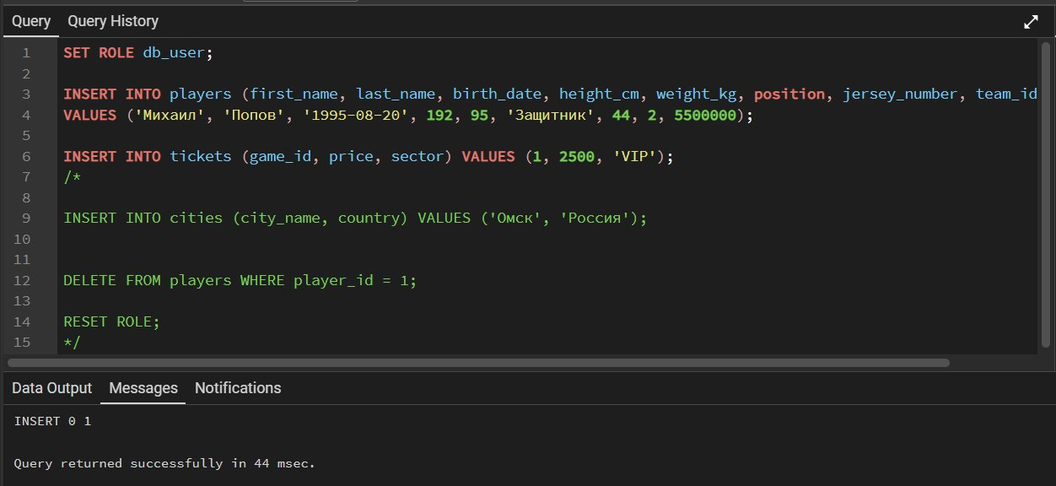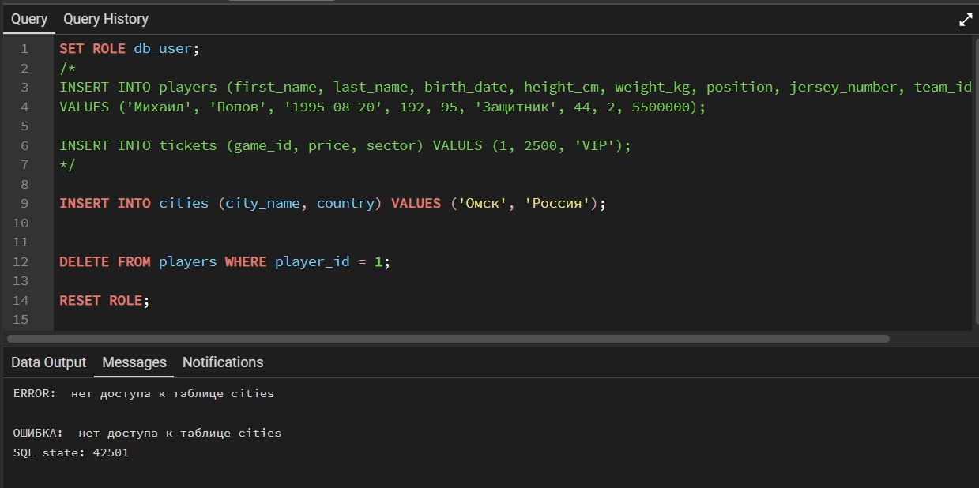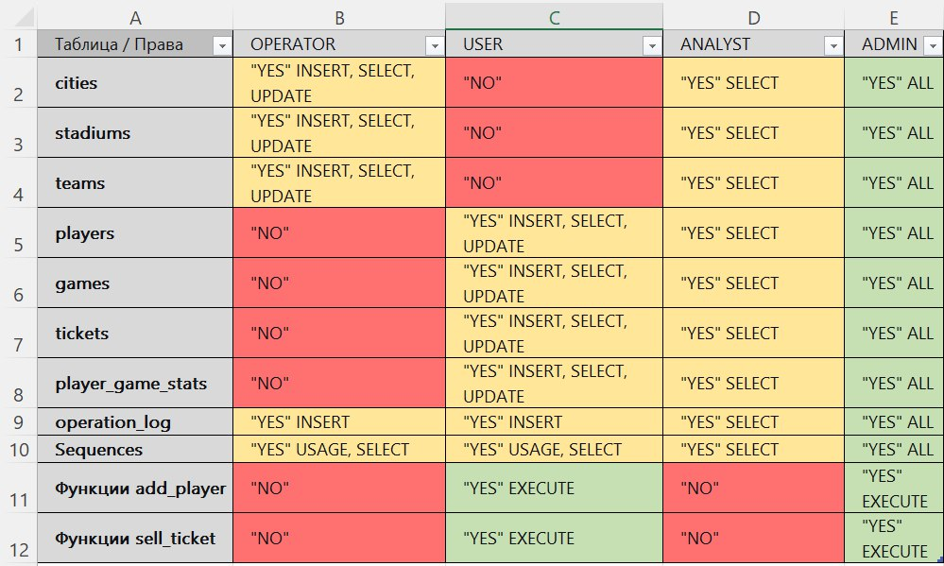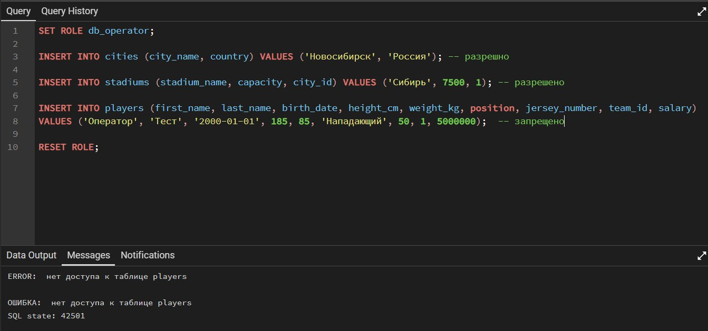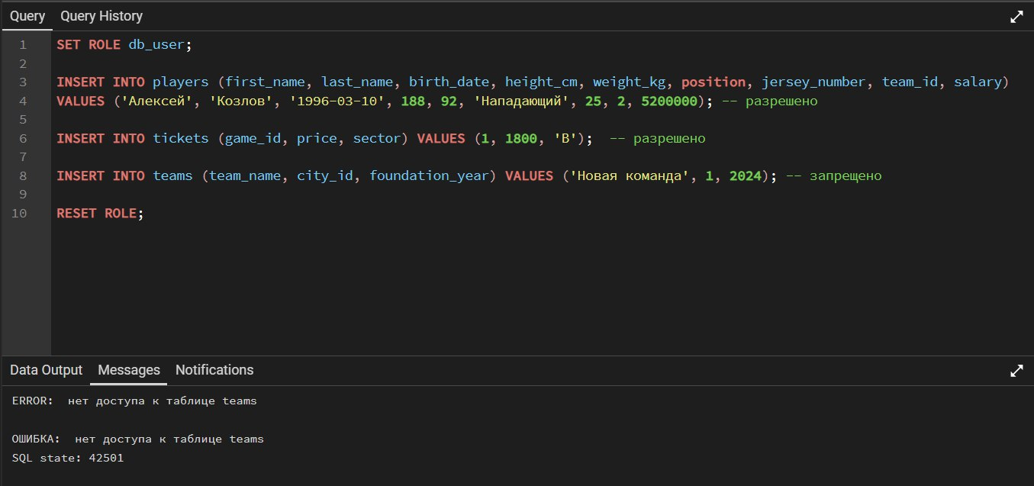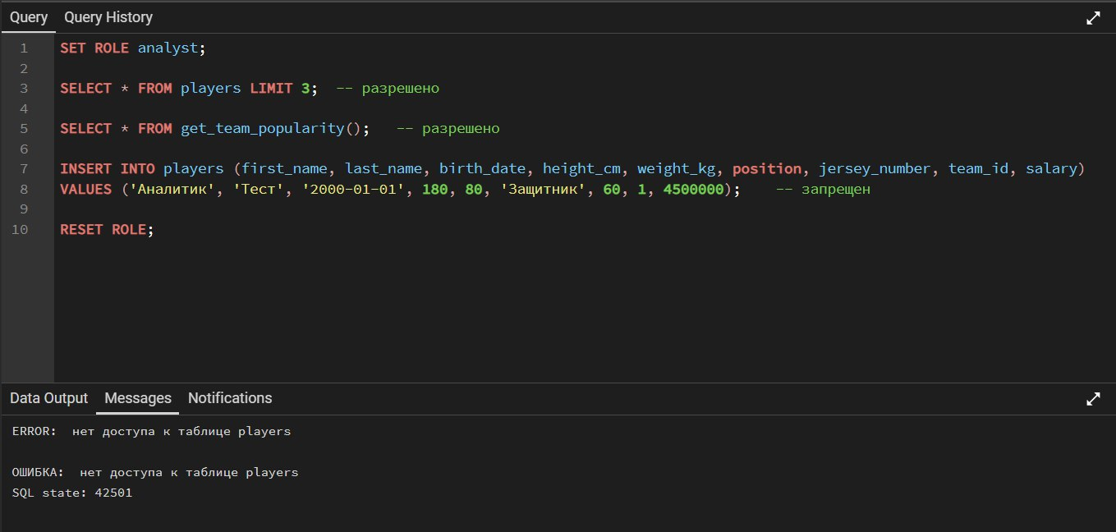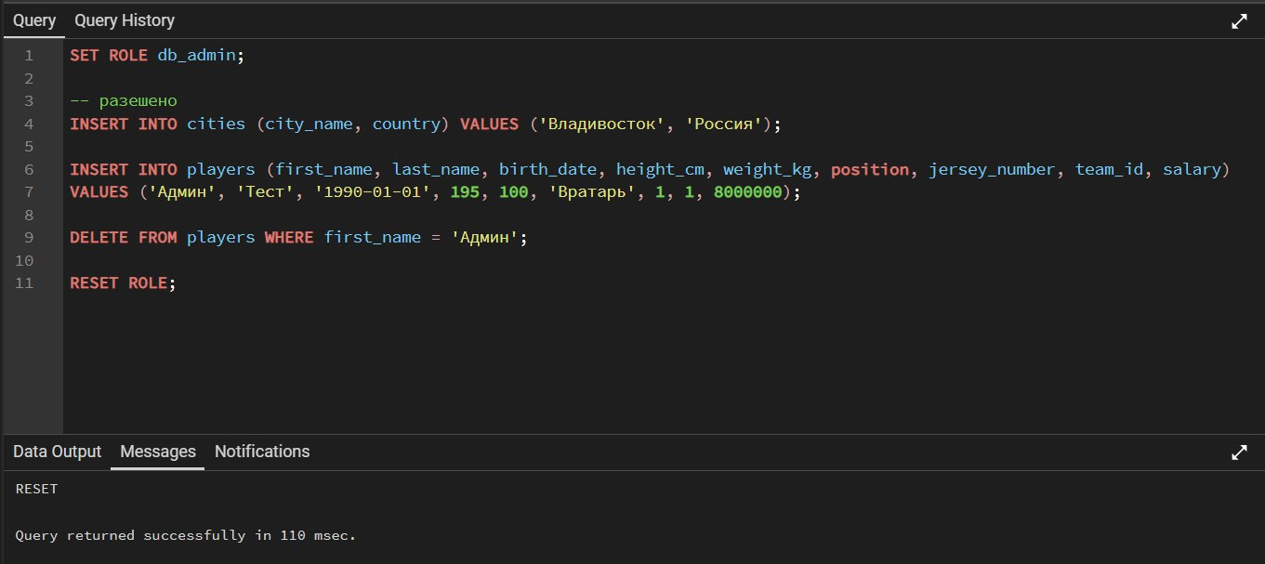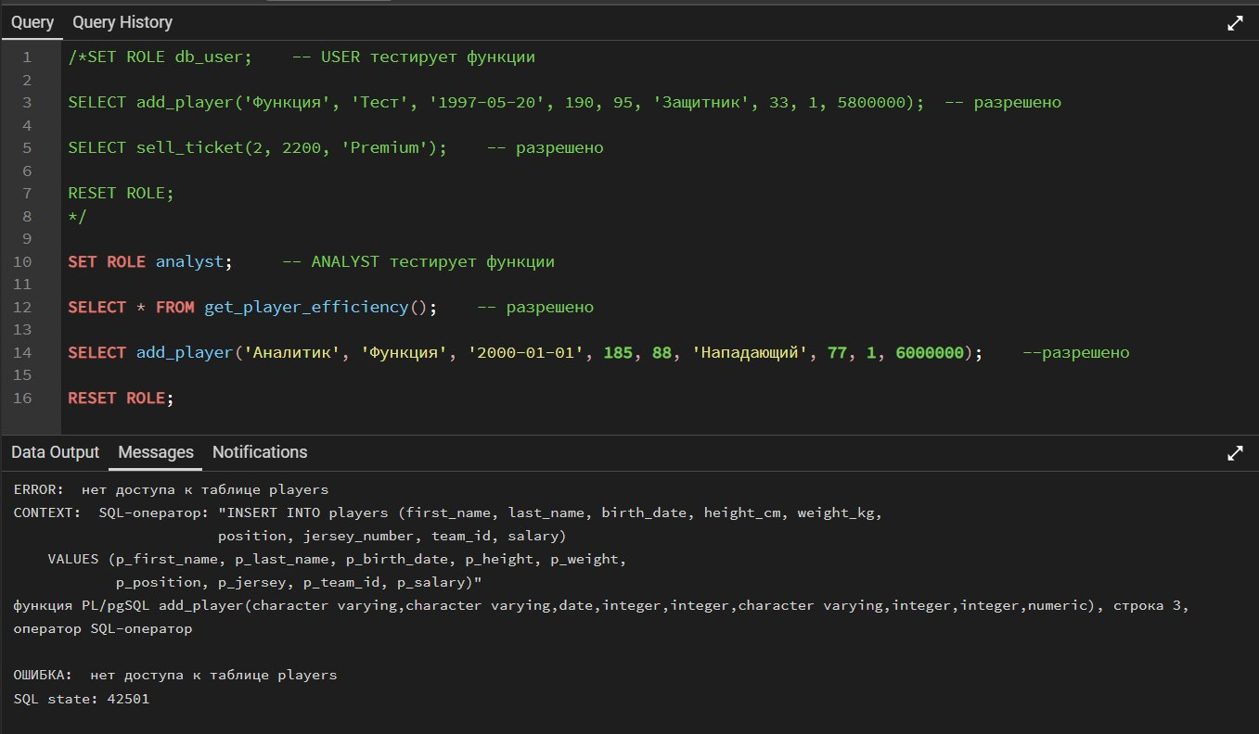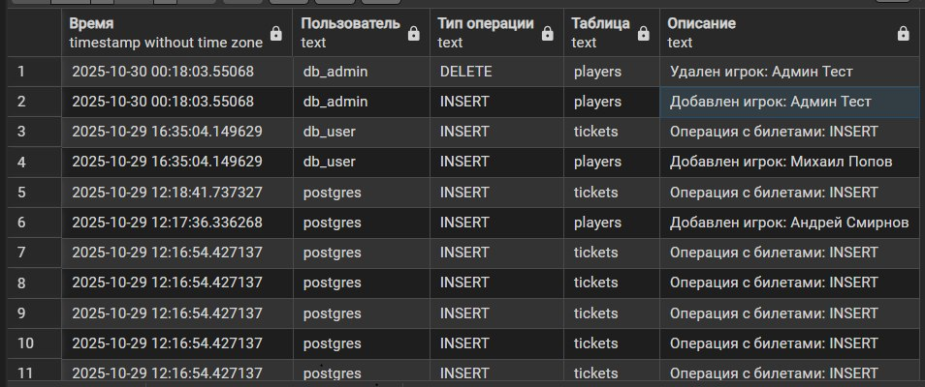

Вывод
В ходе выполнения лабораторной работы №6-7 была успешно спроектирована и реализована база данных хоккейной лиги в среде PostgreSQL. Основным достижением работы стало создание комплексной системы управления данными с многоуровневой защитой и аналитическими возможностями.
Была разработана полноценная структура базы данных, включающая таблицы-справочники и основные таблицы, связанные между собой с обеспечением ссылочной целостности. Реализована ролевая модель доступа с четырьмя типами пользователей: оператор, пользователь, аналитик и администратор, каждый из которых имеет строго определённые права доступа к данным.

